 |  | F  TC/49/9  ORIGINAL : anglais  DATE : 18 février 2013
UNION INTERNATIONALE POUR LA PROTECTION DES OBTENTIONS VÉGÉTALES
Genève
ComitÉ technique
Quarante-neuvième session
Genève, 18 – 20 mars 2013
bases de donnÉes sur les descriptions variÉtales
Document établi par le Bureau de l’Union
1 Le but du présent document est de faire rapport sur les faits nouveaux concernant les bases de données sur les descriptions variétales.

Informations générales

2 À sa quarante-cinquième session, tenue à Genève du 30 mars au 1er avril 2009, le Comité technique (TC) a noté parmi les faits nouveaux mentionnés dans le document TC/45/9 “Publication des descriptions variétales” que les membres de l’Union mettaient actuellement au point des bases de données contenant des données morphologiques ou moléculaires et, le cas échéant, qu’ils collaboraient à la mise au point de bases de données destinées à la gestion des collections de variétés, notamment à l’échelle régionale. Il est convenu qu’il pourrait être utile d’offrir aux membres de l’Union la possibilité de rendre compte de ces travaux de manière cohérente au TC, aux groupes de travail techniques (TWP) et au BMT. Sur cette base, le TC est convenu de remplacer le point de l’ordre du jour “Publication des descriptions variétales” par le point “Bases de données sur les descriptions variétales” aux ordres du jour des prochaines sessions du TC, des TWP et du BMT. À cet égard, il a rappelé l’importance de la liste de critères à prendre en considération pour l’utilisation des descriptions provenant de différents endroits et de différentes sources, telle qu’elle est établie au paragraphe 3 du document TC/45/9. Le TC est également convenu qu’il ne serait pas nécessaire que l’information présentée soit liée aux publications de descriptions (voir le paragraphe 173 du document TC/45/16 “Compte rendu”).

Faits nouveaux survenus au sein des groupes de travail techniques à leurs sessions en 2011

3 À sa quarantième session tenue à Brasilia (Brésil) du 16 au 20 mai 2011, le Groupe de travail technique sur les plantes agricoles (TWA) a examiné les informations contenues dans les documents TWA/40/6 “Variety Descriptions Databases” et TWA/40/13 “Concept of a Database containing Pea Variety Descriptions”. L’expert de la France a présenté le concept d’une base de données contenant les descriptions variétales du pois en tant que première étape de la mise au point de la base de données sur les descriptions variétales; ce concept fait l’objet de l’annexe du présent document. Le TWA est convenu que ce projet relatif au pois constituait un exemple intéressant pour la mise au point d’une base de données sur les descriptions variétales et a encouragé l’expert de la France à continuer de le développer. Toutefois, le TWA a insisté sur le fait que des connaissances approfondies devaient être acquises en ce qui concerne la fiabilité des caractères de groupement au moins, avant que le concept présenté puisse être appliqué à d’autres espèces (voir le paragraphe 57 du document TWA/40/23 “Report”).

4 À sa vingt-neuvième session tenue à Genève (Suisse) du 7 au 11 juin 2011, le Groupe de travail technique sur les systèmes d’automatisation et les programmes d’ordinateur (TWC) a examiné le document TWC/29/13 “Concept of a Database Containing Pea Variety Descriptions”, présenté par un expert de la France. Le TWC a fait part de sa préoccupation quant au nombre relativement faible de variétés correspondantes trouvées par les différents pays. Les caractères de groupement sont les caractères qui sont le moins influencés par l’environnement et une solution informatique ne saurait remédier à ces difficultés d’harmonisation. Le TWC a suggéré que le Groupe de travail technique sur les plantes potagères (TWV) continue d’examiner ce concept et de chercher des solutions pour parvenir à cette harmonisation (voir le paragraphe 48 du document TWC/29/31 “Report”).

5 Le TWC a assisté à un exposé intitulé “GEMMA : A Technical Website to Share DUS Data” (document TWC/29/24) présenté par un expert de la France (voir le paragraphe 49 du document TWC/29/31 “Report”).

6 À sa quarante-cinquième session tenue à Monterey (États-Unis d’Amérique) du 25 au 29 juillet 2011, le TWV a examiné les documents TWV/45/6 “Variety Descriptions Databases”, TWV/45/13 “Concept of a Database containing Pea Variety Descriptions” et TWV/45/24 “Partial Revision of the Test Guidelines for Pea (document TG/7/10)”, présentés par M. François Boulineau dans le cadre des discussions sur la révision partielle des principes directeurs d’examen du pois (voir les paragraphes 49 à 51 du document TWV/45/26 “Report”).

7 Le TWV a examiné le document TWV/45/24 parallèlement aux documents TWV/45/6 et TWV/45/13. Il est convenu que M. Boulineau devrait chercher des descriptions variétales établies par les membres de l’Union pour les 2400 (environ) variétés notoirement connues qu’il avait recensées, afin de déterminer si les caractères ci-après étaient suffisamment fiables pour pouvoir servir de caractères de groupement :

Caractères de groupement actuels :

Plante : pigmentation anthocyanique (caractère 1)
Tige : nombre de nœuds jusqu’au premier nœud fertile inclus (caractère 5)
Stipule : macules (caractère 20)
Gousse : parchemin (caractère 39)
À l’exclusion des variétés avec gousse : parchemin : complet : Gousse : paroi épaisse (caractère 40)
Gousse : couleur (caractère 43)
Graine immature : intensité de la couleur verte (caractère 47)
Graine : type de grains d’amidon (caractère 49)
Graine : couleur des cotylédons (caractère 52)
Variétés avec pigmentation anthocyanique de la plante seulement : Graine : marbrure des téguments (caractère 53)
Variétés avec pigmentation anthocyanique de la plante seulement : Graine : taches violettes ou roses sur les téguments (caractère 54)
Graine : couleur du hile (caractère 55)
Résistance à Fusarium oxysporum f. sp. pisi (caractère 58.1)

Caractères de groupement éventuels :

Tige : fasciation (caractère 3)
Tige : longueur (caractère 4)
Feuillage : couleur (caractère 6)
Feuille : folioles (caractère 8)
Époque de floraison (caractère 24)
Variétés sans fasciation de la tige uniquement : Plante : nombre maximal de fleurs par nœud (caractère 25)
Variétés avec pigmentation anthocyanique de la plante uniquement : Fleur : couleur de l’aile (caractère 26)
Gousse : longueur (caractère 37)
Gousse : largeur (caractère 38)
Seulement variétés avec Gousse : paroi épaisse : absente : Gousse : forme de la partie distale (caractère 41)
Gousse : courbure (caractère 42)
Seulement variétés avec gousse de couleur verte (car. 43, niveau 2) : intensité de la couleur verte (caractère 44)
À l’exclusion des variétés avec : gousse : parchemin : complet : Gousse : fils de la suture (caractère 45)
Graine : forme (caractère 48)
Graine : poids (caractère 57)
Résistance à Erysiphe pisi Syd. (caractère 59)
Résistance à Ascochyta pisi, race C (caractère 60)
8 Le TWV est convenu que M. Boulineau devrait établir une circulaire que le Bureau de l’Union transmettrait aux représentants des membres ci-après du Comité technique ayant indiqué qu’ils avaient une expérience pratique en matière d’examen DHS du pois :

Afrique du Sud; Allemagne; Argentine; Autriche; Bulgarie; Canada; Chine; Danemark; Espagne; Estonie; États-Unis d’Amérique; Fédération de Russie; France; Hongrie; Japon; Kenya; Nouvelle-Zélande; Pays-Bas; Pologne; Portugal; République de Corée; République de Moldova; République tchèque; Roumanie; Royaume-Uni; Slovaquie; Ukraine; Union européenne (Office communautaire des variétés végétales (OCVV)).

9 Le TWV est convenu qu’il conviendrait d’inviter les fournisseurs de descriptions variétales à indiquer quel est le statut des descriptions variétales fournies et, notamment, s’il s’agit de la description “officielle” de la variété concernée.

10 Le TWV est convenu que la première étape dans la mise au point éventuelle d’une base de données sur les caractères de groupement pour le pois consisterait à définir un ensemble adapté de caractères de groupement, comme convenu pour la révision partielle des principes directeurs d’examen du pois (voir le paragraphe 66 du document TWV/45/26 “Report”).

11 Le TWV a été informé par M. Tom Christie (Royaume-Uni) de l’existence de la Base de données européenne des pommes de terre cultivées (ECPD, European Cultivated Potato Database) (http://www.europotato.org/menu.php), résultat de la collaboration entre participants provenant de huit pays de l’Union européenne et de cinq pays d’Europe de l’Est. Le TWV a relevé que cette base de données pouvait être actualisée directement par chacun des contributeurs (voir le paragraphe 67 du document TWV/45/26 “Report”).

12 À sa treizième session tenue à Brasilia (Brésil) du 22 au 24 novembre 2011, le BMT a pris note des informations contenues dans le document BMT/13/4 “Variety Description Databases” (voir le paragraphe 58 du document BMT/13/36 “Report”).

13 Le BMT a assisté à un exposé intitulé “GEMMA : A Technical Web Site to Share DUS Data” présenté par M. Joël Guiard (France) sur la base du document BMT/13/17 [TWC/29/24]; cet exposé fait l’objet du document BMT/13/17 Add.

14 Le BMT a assisté à un exposé intitulé “Construction of a Molecular Database for Soybean Variety Identification in Brazil” présenté par M. Ivan Schuster (Brésil) sur la base du document BMT/13/24; cet exposé fait l’objet du document BMT/13/24 Add.

Faits nouveaux survenus en 2012

Comité technique

15 À sa quarante-huitième session, tenue à Genève du 26 au 28 mars 2012, le TC a examiné le document TC/48/9 “Bases de données sur les descriptions variétales”. Le TC a pris note des informations sur les bases de données sur les descriptions variétales aux sessions des TWA, TWC, TWV, TWO, TWF et BMT, tenues en 2011 (voir les paragraphes 114 et 115 du document TC/48/22 “Compte rendu des conclusions).

16 Le TC a demandé aux experts de la France de poursuivre leurs travaux sur les caractères de groupement et sur la mise au point d’une base de données contenant les descriptions variétales du pois établies par les membres de l’Union, comme indiqué aux paragraphes 7 à 10 du présent document, et de rendre compte de leurs travaux aux TWP à leurs sessions en 2012 et au Comité technique à sa quarante-neuvième session (voir le paragraphe 116 du document TC/48/22 “Compte rendu des conclusions”)

Groupe de travail technique sur les plantes agricoles

17 À sa quarante-et-unième session tenue à Angers (France), du 21 au 25 mai 2012, le TWA a pris note des informations contenues dans le document TWA/41/6 “Variety Description Databases” ainsi que dans l’exposé sur une méthode permettant d’évaluer différents caractères de groupement du pois, présenté par un expert de la France (document TWA/41/6 Add.). Le TWA est convenu que les travaux sur le projet de la base de données sur le pois devraient se poursuivre et qu’ils seraient un bon exemple pour l’élaboration de bases de données similaires pour d’autres plantes. Il est également convenu que cela constituerait un bon point de départ pour une future révision des principes directeurs d’examen du pois quant aux caractères de groupement (voir le paragraphe 52 du document TWA/41/34 “Report”).

Groupe de travail technique sur les plantes potagères

18 À sa quarante-sixième session tenue à proximité de la ville de Venlo (Pays-Bas), du 11 au 15 juin 2012, le TWV a pris note des informations figurant dans le document TWV/46/6 “Variety Description Databases” ainsi que dans l’exposé d’un expert de la France, qui a été incorporé dans le document TWV/46/6 Add. L’expert de la France a présenté une méthode permettant d’évaluer différents caractères de groupement du pois. Le TWV a félicité l’expert de la France pour son travail comme pour les résultats utiles contenus dans son exposé. Il est convenu que les travaux consacrés au projet de la base de données sur le pois devraient se poursuivre et qu’ils seraient un bon exemple pour l’élaboration de bases de données similaires pour d’autres plantes. Il est également convenu que cela constituerait un bon point de départ pour une future révision des principes directeurs d’examen du pois quant aux caractères de groupement (voir le paragraphe 86 du document TWA/46/41 “Report”).

Groupe de travail technique sur les systèmes d’automatisation et les programmes d’ordinateur

19 À sa trentième session tenue à Chisinau (République de Moldova), du 26 au 29 juin 2012, le TWC a pris note des informations fournies dans le document TWC/30/6 “Variety Description Databases” ainsi que dans un exposé d’un expert de la France (document TWC/30/6 Add.). Il est convenu que les travaux consacrés au projet de la base de données sur le pois devraient se poursuivre et il a demandé d’être saisi d’informations sur des faits nouveaux additionnels à sa trente-et-unième session (voir les paragraphes 66 et 67 du document TWA/30/41 “Report”).

Groupe de travail technique sur les plantes fruitières

20 À sa quarante-troisième session tenue à Pékin (Chine), du 30 juillet au 3 août 2012, le TWF a pris note des informations figurant dans les documents TWF/43/6 “Variety Description Databases” et TWF/43/6 Add. Il a demandé au Bureau de l’Union de vérifier si des données qui avaient été utilisées dans une étude antérieure similaire pour la pomme pourraient être mises à disposition (voir les paragraphes 77 et 78 du document TWA/43/38 “Report”).

Groupe de travail technique sur les plantes ornementales et les arbres forestiers

21 À sa quarante-cinquième session tenue à Jeju (République de Corée), du 6 au 10 août 2012, le TWO a pris note des informations figurant dans les documents TWO/45/6 “Variety Description Databases” et TWO/45/6 Add., y compris l’exposé d’un expert de la France que contient l’annexe II du document TWO/45/6 Add.. Le TWO a souligné l’importance de l’étude pour la future harmonisation des descriptions variétales (voir les paragraphes 49 et 50 du document TWA/45/37 “Report”).

22 L’annexe du présent document contient un exposé intitulé “Reference Collection and Grouping Characteristics; Example of the Pea Species”, préparé par des experts de la France, sur la base du questionnaire sur la description variétale du pois (révision partielle) distribué aux membres de l’UPOV.

23 Il est proposé que les résultats de l’étude soient présentés au TWV à sa quarante-septième session qui se tiendra à Nagasaki (Japon), du 20 au 24 mai 2013, et :

a) de sélectionner des caractères à utiliser comme caractères de groupement en fonction de leurs qualités (pouvoir discriminant, distorsion, utilisation);
b) d’élaborer une procédure pour la base de données sur le pois; et
c) d’envisager de mettre la base de données sur le pois à la disposition de tous les offices d’examen.

Il est également proposé que les résultats de l’étude soient présentés à d’autres TWP pour qu’ils fassent part de leurs observations sur la méthode de gestion des collections de variétés.

24 Le TC est invité à :

a) prendre note des faits nouveaux concernant les bases de données sur les descriptions variétales tels qu’ils figurent dans les paragraphes 17 à 21 du présent document;

b) prendre note que les résultats de l’étude sur le pois seront présentés au TWV afin :

i) de sélectionner les caractères à utiliser comme caractères de groupement en fonction de leurs qualités (pouvoir discriminant, distorsion, utilisation);

ii) d’élaborer une procédure permettant d’améliorer la base de données sur le pois; et

iii) d’envisager la possibilité de mettre la base de données sur le pois à la disposition de tous les offices d’examen.

c) convenir que les résultats de l’étude devront être présentés à d’autres TWP aux fins de leurs observations sur la méthode de gestion des collections de variétés; et

d) inviter le TWF à examiner les résultats de l’étude type sur la pomme que contient le document TC/41/9 “Publication des descriptions variétales”.

[L’annexe suit]

Collection de rÉfÉrence et caractÈres de groupement

Exemple du pois

Informations générales

À sa quarante-cinquième session tenue à Monterey (États-Unis d’Amérique) du 25 au 29 juillet 2011, le Groupe de travail technique sur les plantes potagères (TWV) a examiné le document TWV/45/24 “Partial Revision of the Test Guidelines for Pea (document TG/7/10)”, présenté par M. François Boulineau (France), de concert avec les documents TWV/45/6 “Variety Description Databases” et TWV/45/13 “Concept of a Database Containing Pea Variety Descriptions”. Il est convenu que M. Boulineau devrait chercher des descriptions variétales établies par les membres de l’Union pour les 2400 (environ) variétés notoirement connues qu’il avait recensées, afin de déterminer si une sélection de caractères ci-après était suffisamment fiable pour pouvoir servir de caractères de groupement :

Caractères de groupement actuels :

Plante : pigmentation anthocyanique (caractère 1)
Tige : nombre de nœuds jusqu’au premier nœud fertile inclus (caractère 5)
Stipule : macules (caractère 20)
Gousse : parchemin (caractère 39)
À l’exclusion des variétés avec gousse : parchemin : complet : Gousse : paroi épaisse (caractère 40)
Gousse : couleur (caractère 43)
Graine immature : intensité de la couleur verte (caractère 47)
Graine : type de grains d’amidon (caractère 49)
Graine : couleur des cotylédons (caractère 52)
Variétés avec pigmentation anthocyanique de la plante seulement : Graine : marbrure des téguments (caractère 53)
Variétés avec pigmentation anthocyanique de la plante seulement : Graine : taches violettes ou roses sur les téguments (caractère 54)
Graine : couleur du hile (caractère 55)
Résistance à Fusarium oxysporum f. sp. pisi (caractère 58.1)

Caractères de groupement éventuels :

Tige : fasciation (caractère 3)
Tige : longueur (caractère 4)
Feuillage : couleur (caractère 6)
Feuille : folioles (caractère 8)
Époque de floraison (caractère 24)
Variétés sans fasciation de la tige uniquement : Plante : nombre maximal de fleurs par nœud (caractère 25)
Variétés avec pigmentation anthocyanique de la plante uniquement : Fleur : couleur de l’aile (caractère 26)
Gousse : longueur (caractère 37)
Gousse : largeur (caractère 38)
Seulement variétés avec Gousse : paroi épaisse : absente : Gousse : forme de la partie distale (caractère 41)
Gousse : courbure (caractère 42)
Seulement variétés avec gousse de couleur verte (car. 43, niveau 2) : intensité de la couleur verte (caractère 44)
À l’exclusion des variétés avec : gousse : parchemin : complet : Gousse : fils de la suture (caractère 45)
Graine : forme (caractère 48)
Graine : poids (caractère 57)
Résistance à Erysiphe pisi Syd. (caractère 59)
Résistance à Ascochyta pisi, race C (caractère 60)

Circulaire E_12/079 – Questionnaire sur les descriptions variétales du pois (Révision partielle)

Le TWV est convenu que M. Boulineau devrait établir une circulaire que le Bureau de l’Union transmettrait aux représentants des membres ci-après du Comité technique ayant indiqué qu’ils avaient une expérience pratique en matière d’examen DHS du pois :
Afrique du Sud; Allemagne; Argentine; Autriche; Bulgarie; Canada; Chine; Danemark; Espagne; Estonie; États-Unis d’Amérique; Fédération de Russie; France; Hongrie; Japon; Kenya; Nouvelle-Zélande; Pays-Bas; Pologne; Portugal; République de Corée; République de Moldova; République tchèque; Roumanie; Royaume-Uni; Slovaquie; Ukraine; Union européenne (Office communautaire des variétés végétales (OCVV)).
Le TWV est convenu qu’il conviendrait d’inviter les fournisseurs de descriptions variétales à indiquer quel est le statut des descriptions variétales fournies et, notamment, s’il s’agit de la description “officielle” de la variété concernée.

Contribution des membres de l’UPOV :
Comme suite aux propositions faites durant la quarante-cinquième session du TWV relatives à la collection de référence et aux caractères de groupement des variétés de pois, deux fichiers Excel ont été envoyés.

- Fichier Excel : Pea_Theoretical collection(V31jan2012) qui est un assortiment de variétés considérées comme pertinentes à des fins d’inclusion dans la collection de référence. Selon l’origine de chaque variété, des informations sont données sur sa situation administrative :
Jaune : variétés de la liste de l’Union européenne (Catalogue commun européen)
Vert : variétés de la base de données de l’OCVV
Bleu : variétés de la base de données PLUTO, base de données de l’UPOV sur les variétés végétales
Orange : variétés de la liste de l’OCDE
Rose : variétés relevant de la PMA (Provisional Market Authorization) dans le système de l’Union européenne

Du côté droit de ce fichier, trois colonnes ont été proposées aux membres de l’UPOV pour qu’ils les remplissent :
x Variété pertinente pour la collection de référence. D’après les informations administratives ou la connaissance de la variété, cette variété devrait-elle figurer dans la collection de référence? (Y : oui; N : non)
y Description disponible : Le pays a-t-il une description (au moins pour les caractères de groupement) de cette variété? (Y : oui; N : non)
z Collection de référence : Cette variété figure-t-elle dans la collection de référence du pays, (semences disponibles)? (Y : oui; N : non)

- Fichier Excel : Pea_Grouping characteristics qui concerne les descriptions relatives aux caractères de groupement qu’il est proposé d’inclure dans les principes directeurs d’examen du pois. Lorsqu’il existe une description, le pays est invité à remplir ce fichier.

Si le membre de l’UPOV est d’avis que d’autres variétés sont pertinentes pour la collection de référence, il peut volontiers les ajouter à la fin du fichier.

Des fichiers Excel dûment remplis ont été envoyés à M. François BOULINEAU (francois.boulineau@geves.fr) et à Mme Stéphanie CHRISTIEN (stephanie.christien@geves.fr), et une copie l’a été au Bureau de l’Union (upov.mail@upov.int).

Résultats

Réponses au questionnaire
La collection théorique du pois se compose de plus de 3100 variétés notoirement connues.
7511 descriptions (complètes ou partielles) ont été reçues, portant sur 2524 variétés, soit plus de 80% des variétés présentes dans cette collection.

14 membres de l’UPOV ont envoyé des informations :

Nombre de variétés assorties
d’un élément de description
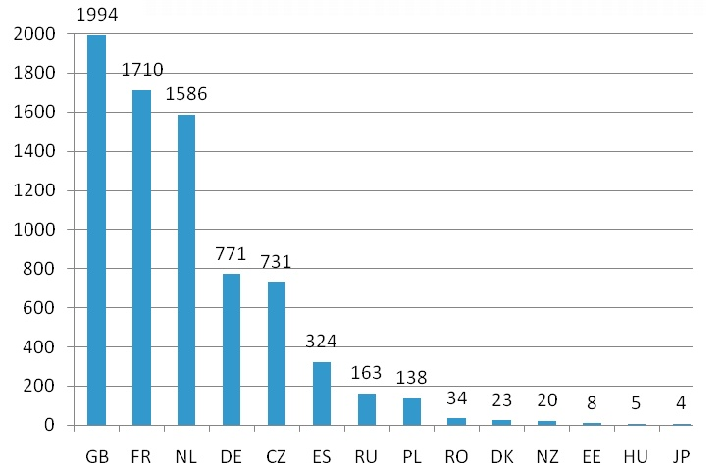

Nombre de variétés assorties d’un élément
de description par pays/nombre total reçu

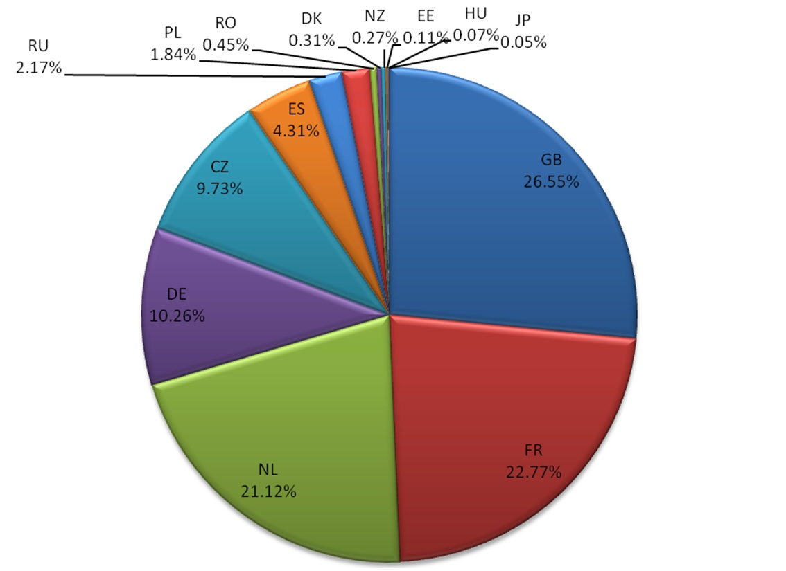
Propriétés des caractères
Trois indicateurs ont été définis :
- Utilisation du caractère
Nombre de fois que le caractère est décrit pour les variétés décrites

- Pouvoir discriminant du caractère
Pourcentage de variétés exclues sur la base du caractère

- Distorsion du caractère
Le pourcentage de distorsion d’un caractère correspond au pourcentage de variétés pour lesquelles différents niveaux d’expression du caractère observé ont été enregistrés (en fonction des conditions d’examen, du climat, du stress, de l’enregistreur, des erreurs, etc.)
- Pour les caractères qualitatifs ou pseudo-qualitatifs : nombre de variétés avec différentes notes parmi les variétés décrites pour ces caractères;
- Pour les caractères quantitatifs : nombre de descriptions avec une note pas incluse dans l’intervalle [note moyenne + ou – 1,5] parmi les descriptions reçues pour les caractères.

Utilisation du caractère

Pouvoir discriminant du caractère
Caractères qualitatifs et pseudo-qualitatifs

Caractères quantitatifs

Distorsion du caractère
Caractères qualitatifs et pseudo-qualitatifs

Caractère | Distorsion (%)
Gousse : type de courbure | 0,36%
3- Fasciation | 0,42%
60- Résistance à Ascochyta | 0,62%
53- Marbrure des téguments | 0,72%
1- Pigmentation anthocyanique | 0,81%
55- Couleur du hile | 1,03%
8- Présence de folioles | 1,38%
43- Couleur de la gousse | 1,86%
20- Macules sur les stipules | 2,04%
45- Fils de la suture de la gousse | 2,39%
54- Taches roses sur les téguments | 2,39%
59- Résistance à Erysiphae | 2,42%
40- Gousse à paroi épaisse | 3,15%
49- Type de grains d’amidon | 3,66%
Virus 2= Bean yellow mosaic virus | 4,22%
6- Couleur du feuillage | 5,06%
41- Extrémité de la gousse | 5,13%
58- 1-Fusarium 1 | 5,99%
39- Gousse à parchemin | 6,17%
52- Couleur des cotylédons | 7,12%
26- Couleur de l’aile | 9,36%
Graine : réticulée | 12,46%
48- Forme de la graine | 31,51%

Caractères quantitatifs

Caractères | Distorsion (%)
25- Nombre maximal de fleurs | 2,83%
24- Époque de floraison | 4,81%
Plante : port | 5,00%
57- Poids de la graine | 5,32%
37- Longueur de la gousse | 7,08%
44- Intensité de la couleur de la gousse | 7,21%
42- Courbure de la gousse | 7,88%
47- Couleur de la graine immature | 10,01%
5- Nombre de nœuds | 12,98%
4- Longueur de la tige | 17,18%
38- Largeur de la gousse | 19,23%

Sur la base des trois indicateurs, chaque caractère peut être défini comme suit :

Pour les caractères de groupement officiels (mentionnés dans le document TG/7/10)

Caractère | Utilisation | Pouvoir discriminant | Distorsion (%)
1- Pigmentation anthocyanique | 90,97 | 95/5 | 0,81%
5- Nombre de noeuds | 64,12 | 55 (notes 4-5-6) | 12,98%
8- Présence de folioles | 88,75 | 60/40 | 1,38%
20- Macules sur les stipules | 73,81 | 98/2 | 2,04%
39- Gousse à parchemin | 67,17 | 92,5/7,5 | 6,17%
40- Gousse à paroi épaisse | 8,24 | 80/20 | 3,15%
41- Extrémité de la gousse | 93,06 | 76/24 | 5,13%
43- Couleur de la gousse | 73,72 | 98/2 | 1,86%
47- Couleur de la graine immature | 77,30 | 33 (notes 4-5-6) | 10,01%
49- Type de grains d’amidon | 92,12 | 52/48 | 3,66%
52- Couleur des cotylédons | 91,88 | 65/35 | 7,12%
53- Marbrure des téguments de la graine | 44,76 | 97/3 | 0,72%
54- Taches roses sur les téguments | 28,25 | 91/9 | 2,39%
55- Couleur du hile | 70,14 | 98/2 | 1,03%
58- 1-Fusarium 1 | 60,19 | 80/20 | 5,99%

Pour les caractères de groupement candidats

Caractère | Utilisation | Pouvoir discriminant | Distorsion (%)
3- Fasciation | 70,71 | 99/1 | 0,42%
4- Longueur de la tige | 79,84 | 54 (notes 4-5-6) | 17,18%
6- Couleur du feuillage | 68,51 | 93/7 | 5,06%
24- Époque de floraison | 69,15 | 68 (notes 4-5-6) | 4,81%
25- Nombre maximal de fleurs | 72,93 | 18 (notes 4-5-6) | 2,83%
26- Couleur de l’aile | 3,78 | 70/30 | 9,36%
37- Longueur de la gousse | 78,58 | 49 (notes 4-5-6) | 7,08%
38- Largeur de la gousse | 74,34 | 55 (notes 4-5-6) | 19,23%
42- Courbure de la gousse | 76,70 | 28 (notes 4-5-6) | 7,88%
44- Intensité de la couleur de la gousse | 69,84 | 46 (notes 4-5-6) | 7,21%
45- Fils de la suture de la graine | 14,79 | 93/7 | 2,39%
48- Forme de la graine | 70,02 | 37/45/4/14 | 31,51%
57- Poids de la graine | 61,06 | 47 (notes 4-5-6) | 5,32%
59- Résistance à Erysiphae | 47,61 | 85/15 | 2,42%
60- Résistance à Ascochyta | 27,47 | 78/22 | 0,62%
Plante : port | 19,19 | 70 (notes 4-5-6) | 5,00%
Gousse : type de courbure | 19,05 | 99/1 | 0,36%
Graine : réticulée | 17,36 | 75/25 | 12,46%
Virus 2= Bean yellow mosaic virus | 24,38 | 63/37 | 4,22%

[Fin de l’annexe et du document]

